**Кейс «Школа карате-фудокан»**

Клуб карате-фудокан, находящийся в Харькове. Клиент обратился с потребностью в привлечении новых участников секции, детей которым интересно заниматься боевыми искусствами. Было принято решение запустить рекламную кампанию в Фейсбук и Инстаграм, таргетировались в первую очередь на родителей несовершеннолетних детей, и на подростков, интересующихся боевыми искусствами. Настраивалась реклама «по интересам», «по демографическим факторам», «по должностям». Цель была «на конверсии» (генерация лидов).

По результатам:

Потрачено: 13 706,63 р.  
Заявок: 39  
Цена заявки: 350р.  
Заявок в день: 3-5

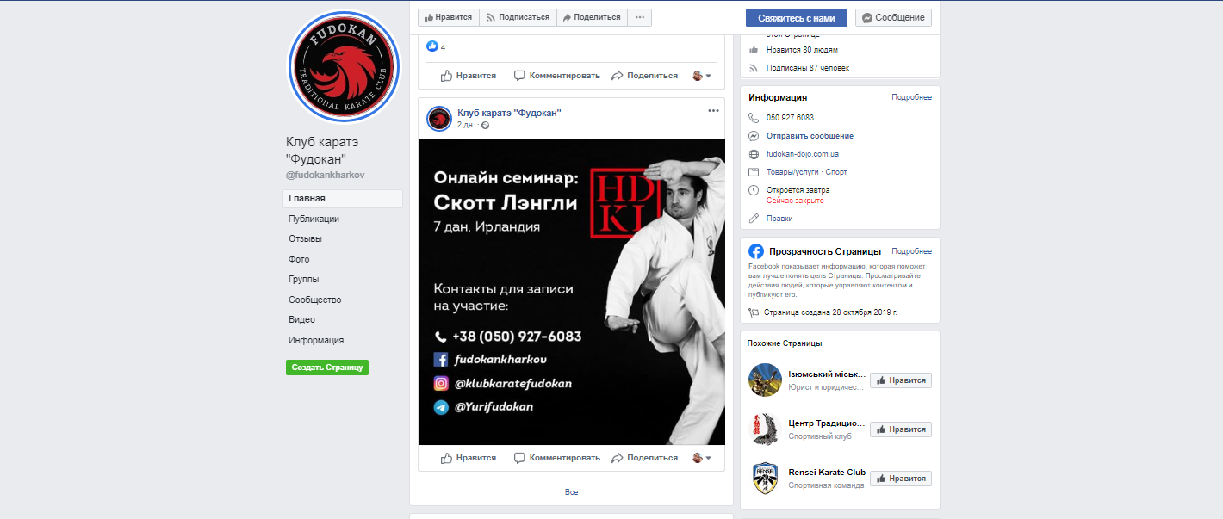  
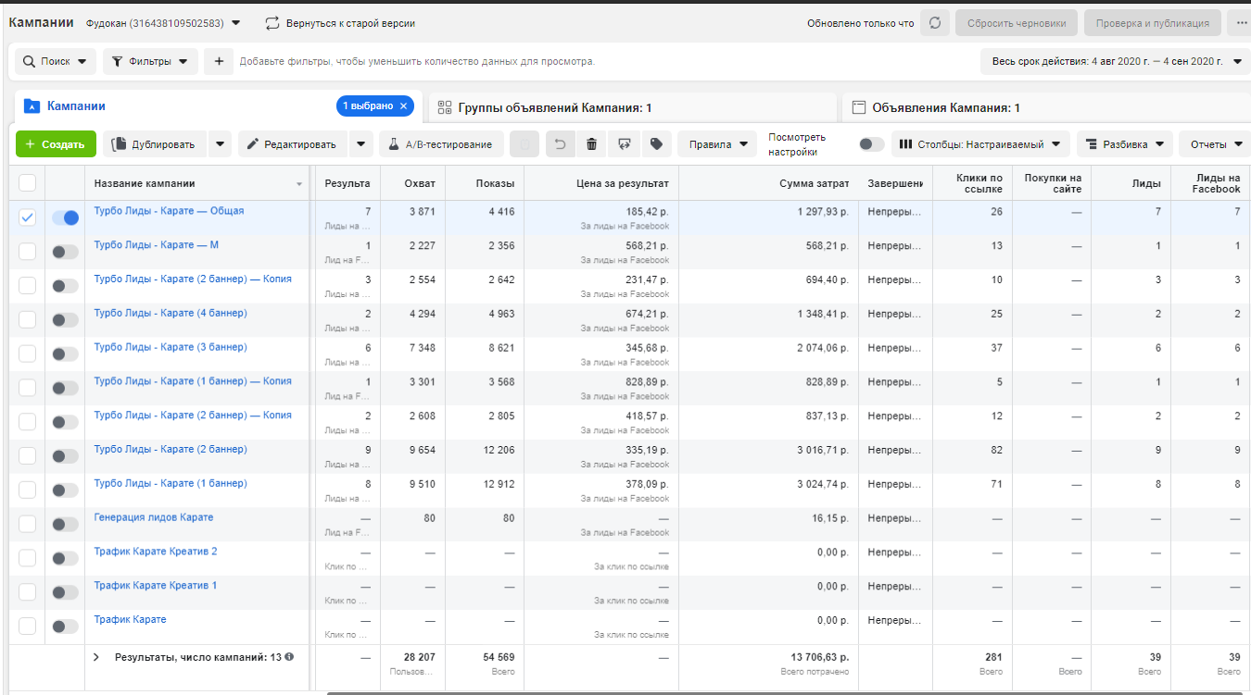

Креативы, давшие результат:

